Өсімдік шаруашылығы саласындағы мемлекеттік көрсетілетін қызметтер регламенттерін бекіту туралы
Күшін жойған
Солтүстік Қазақстан облысы әкімдігінің 2014 жылғы 18 қыркүйектегі № 346 қаулысы. Солтүстік Қазақстан облысының Әділет департаментінде 2014 жылғы 24 қазанда N 2966 болып тіркелді. Күші жойылды – Солтүстік Қазақстан облысы әкімдігінің 2015 жылғы 20 тамыздағы N 309 қаулысымен
Ескерту. Күші жойылды – Солтүстік Қазақстан облысы әкімдігінің 20.08.2015 N 309 қаулысымен (қол қойылған күнінен бастап қолданысқа енгізіледі).
"Мемлекеттік көрсетілетін қызметтер туралы" Қазақстан Республикасының 2013 жылғы 15 сәуірдегі Заңының 16-бабының 3-тармағына сәйкес Солтүстік Қазақстан облысының әкімдігі ҚАУЛЫ ЕТЕДІ:
1. Қоса беріліп отырған:
1) "Өсімдіктерді қорғау мақсатында ауыл шаруашылығы дақылдарын өңдеуге арналған гербицидтердің, биоагенттердің (энтомофагтардың) және биопрепараттардың құнын субсидиялау" мемлекеттік көрсетілетін қызмет регламенті;
2) "Тыңайтқыштар (органикалық тыңайтқыштарды қоспағанда) құнын субсидиялау" мемлекеттік көрсетілетін қызмет регламенті;
3) "Жемiс-жидек дақылдары мен жүзiмнiң көпжылдық екпелерiн отырғызу және өсiру (оның iшiнде қалпына келтiру) шығындарының құнын субсидиялау" мемлекеттік көрсетілетін қызмет регламенті бекітілсін.
2. Осы қаулының орындалуын бақылау облыс әкімінің жетекшілік ететін орынбасарына жүктелсін.
3. Осы қаулы алғашқы ресми жарияланған күнінен кейін күнтізбелік он күн өткен соң қолданысқа енгізіледі.
Облыс әкімі | Е. Сұлтанов

Солтүстік Қазақстан облысы әкімдігінің 2014 жылғы 18 қыркүйектегі № 346 қаулысымен бекітілген
"Өсімдіктерді қорғау мақсатында ауыл шаруашылығы дақылдарын өңдеуге арналған гербицидтердің, биоагенттердің (энтомофагтардың) және биопрепараттардың құнын субсидиялау" мемлекеттік көрсетілетін қызмет регламенті
1. Жалпы ережелер
1. "Өсімдіктерді қорғау мақсатында ауыл шаруашылығы дақылдарын өңдеуге арналған гербицидтердің, биоагенттердің (энтомофагтардың) және биопрепараттардың құнын субсидиялау" мемлекеттік көрсетілетін қызметін (бұдан әрі – мемлекеттік көрсетілетін қызмет) Солтүстік Қазақстан облысының, ауданның және Петропавл қаласының жергілікті атқарушы органдары (бұдан әрі – көрсетілетін қызметті беруші) көрсетеді.
2. Мемлекеттік қызмет көрсету нысаны: қағаз түрінде.
3. Мемлекеттік қызмет көрсету нәтижесі көрсетілетін қызметті алушылардың банктік шоттарына тиесілі бюджеттік субсидияларды одан әрі аудару үшін аумақтық қазынашылық бөлімшеге төлем шоттарының тізілімін ұсыну болып табылады.
2. Мемлекеттік қызмет көрсету үдерісінде көрсетілетін қызметті берушінің құрылымдық бөлімшелерінің (қызметкерлерінің) іс-қимылдары тәртібінің сипаттамасы
4. "Өсімдік шаруашылығы саласындағы мемлекеттік көрсетілетін қызметтер стандарттарын бекіту туралы" Қазақстан Республикасы Үкіметінің 2014 жылғы 28 маусымдағы № 725 қаулысымен бекітілген "Өсімдіктерді қорғау мақсатында ауыл шаруашылығы дақылдарын өңдеуге арналған гербицидтердің, биоагенттердің (энтомофагтардың) және биопрепараттардың құнын субсидиялау" стандартының (бұдан әрі - Стандарт) қосымшасына сәйкес нысан бойынша өтініш және Стандарттың 9-тармағында көрсетілген тиісті құжаттарды (бұдан әрі – құжаттар топтамасы) ұсыну мемлекеттік қызмет көрсету жөніндегі рәсімнің (іс-қимылдың) басталуына негіз болып табылады.
5. Мемлекеттік қызмет көрсету үдерісінің құрамына кіретін әрбір рәсімнің (іс-қимылдың) мазмұны, оның орындалу ұзақтығы:
1) кеңсе қызметкері құжаттар топтамасын қабылдайды, өтінімді тіркейді - 15 минут.
Нәтижесі – көрсетілетін қызметті алушыға өтінімнің және құжаттар топтамасының қабылданғаны туралы қолхат беріледі;
2) жауапты орындаушы өтінімдерді қабылдау аяқталған күннен бастап ұсынылған құжаттар топтамасын өңдейді – 10 жұмыс күні.
Нәтижесі – құжаттар топтамасы ведомствоаралық комиссияға (бұдан әрі - ВАК) қарауға ұсынылады;
3) ВАК ұсынылған құжаттарды қарайды – 8 жұмыс күні.
Нәтижесі – тиесілі субсидиялар сомасы көрсетіле отырып, ауыл шаруашылығы тауарын өндірушілердің (бұдан әрі - АШТӨ) тізімі құрылады;
4) аудан (қала) әкімі АШТӨ тізімін бекітеді – 2 жұмыс күні.
Нәтижесі – бекітілген АШТӨ тізімі;
5) "Ауыл шаруашылығы басқармасы" ММ (бұдан әрі - басқарма) АШТӨ жиынтық тізілімін құрады – 5 жұмыс күні, субсидиялар төлеу үшін ведомость құрады – 3 жұмыс күні.
Нәтижесі - көрсетілетін қызметті алушылардың банктік шоттарына тиесілі бюджеттік субсидияларды одан әрі аудару үшін аумақтық қазынашылық бөлімшеге төлем шоттарының тізілімі ұсынылады.
3. Мемлекеттік қызмет көрсету үдерісінде көрсетілетін қызметті берушінің құрылымдық бөлімшелерінің (қызметкерлерінің) өзара іс-қимылы тәртібінің сипаттамасы
6. Мемлекеттік қызмет көрсету үдерісіне қатысатын көрсетілетін қызметті берушінің құрылымдық бөлімшелерінің (қызметкерлерінің) тізбесі:
1) кеңсе қызметкері;
2) жауапты орындаушы;
3) ВАК;
4) аудан (қала) әкімі;
5) басқарма.
7. Әрбір рәсімнің (іс-қимылдың) ұзақтығын көрсете отырып, құрылымдық бөлімшелер (қызметкерлер) арасындағы рәсімдер (іс-қимылдар) реттілігінің сипаттамасы:
1) кеңсе қызметкері құжаттар топтамасын қабылдайды, өтінімді тіркейді - 15 минут;
2) жауапты орындаушы өтінімдерді қабылдау аяқталған күннен бастап оларды өңдейді және ВАК-ға қарауға ұсынады – 10 жұмыс күні;
3) ВАК көрсетілетін қызметті беруші ұсынған құжаттарды қарап, тиесілі субсидиялар сомасын көрсете отырып, АШТӨ тізімін құрады және оны аудан (қала) әкіміне бекітуге жібереді – 8 жұмыс күні;
4) аудан (қала) әкімі АШТӨ тізімін бекітеді – 2 жұмыс күні;
5) басқарма АШТӨ жиынтық тізілімін құрады – 5 жұмыс күні, субсидиялар төлеу үшін ведомость құрады – 3 жұмыс күні.
8. Мемлекеттік қызмет көрсету үдерісінде көрсетілетін қызметті берушінің құрылымдық бөлімшелерінің (қызметкерлерінің) рәсімдері (іс-қимылдары), өзара іс-қимылдары реттілігінің толық сипаттамасы осы регламенттің қосымшасына сәйкес мемлекеттік қызмет көрсету бизнес-процестерінің анықтамалығында көрсетілген.
4. Мемлекеттік қызмет көрсету үдерісінде халыққа қызмет көрсету орталығымен және (немесе) өзге де көрсетілетін қызметті берушілермен өзара іс-қимыл тәртібінің, сондай-ақ ақпараттық жүйелерді пайдалану тәртібінің сипаттамасы
9. Мемлекеттік қызмет көрсету үдерісінде халыққа қымет көрсету орталықтары және (немесе) ақпараттық жүйелерді пайдалану арқылы қызмет көрсету көзделмеген.
"Өсімдіктерді қорғау мақсатында ауыл шаруашылығы дақылдарын өңдеуге арналған гербицидтердің, биоагенттердің (энтомофагтардың) және биопрепараттардың құнын субсидиялау" мемлекеттік көрсетілетін қызмет регламентіне қосымша
"Өсімдіктерді қорғау мақсатында ауыл шаруашылығы дақылдарын өңдеуге арналған гербицидтердің, биоагенттердің (энтомофагтардың) және биопрепараттардың құнын субсидиялау" мемлекеттік қызметін көрсету бизнес-процестерінің анықтамалығы

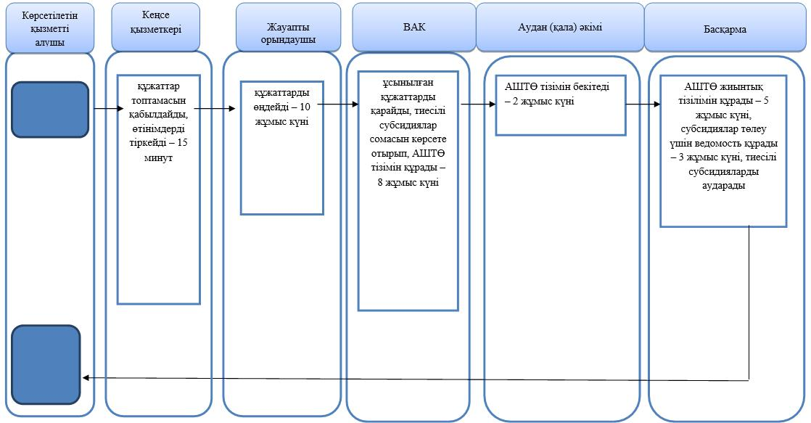
Шартты белгілер
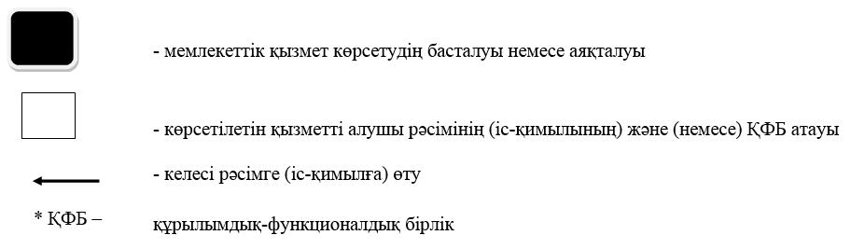

Солтүстік Қазақстан облысы әкімдігінің 2014 жылғы 18 қыркүйектегі № 346 қаулысымен бекітілген
"Тыңайтқыштар (органикалық тыңайтқыштарды қоспағанда) құнын субсидиялау" мемлекеттік көрсетілетін қызмет регламенті
1. Жалпы ережелер
1. "Тыңайтқыштар (органикалық тыңайтқыштарды қоспағанда) құнын субсидиялау" мемлекеттік көрсетілетін қызметін (бұдан әрі – мемлекеттік көрсетілетін қызмет) Солтүстік Қазақстан облысының, ауданның және Петропавл қаласының жергілікті атқарушы органдары (бұдан әрі – көрсетілетін қызметті беруші) көрсетеді.
2. Мемлекеттік қызмет көрсету нысаны: қағаз түрінде.
3. Мемлекеттік қызмет көрсету нәтижесі көрсетілетін қызметті алушылардың банктік шоттарына тиесілі бюджеттік субсидияларды одан әрі аудару үшін аумақтық қазынашылық бөлімшеге төлем шоттарының тізілімін ұсыну болып табылады.
2. Мемлекеттік қызмет көрсету үдерісінде көрсетілетін қызметті берушінің құрылымдық бөлімшелерінің (қызметкерлерінің) іс-қимылдары тәртібінің сипаттамасы
4. "Өсімдік шаруашылығы саласындағы мемлекеттік көрсетілетін қызметтер стандарттарын бекіту туралы" Қазақстан Республикасы Үкіметінің 2014 жылғы 28 маусымдағы № 725 қаулысымен бекітілген "Тыңайтқыштар (органикалық тыңайтқыштарды қоспағанда) құнын субсидиялау" стандартының (бұдан әрі - Стандарт) қосымшасына сәйкес нысан бойынша өтініш және Стандарттың 9-тармағында көрсетілген тиісті құжаттарды (бұдан әрі – құжаттар топтамасы) ұсыну мемлекеттік қызмет көрсету жөніндегі рәсімнің (іс-қимылдың) басталуына негіз болып табылады.
5. Мемлекеттік қызмет көрсету үдерісінің құрамына кіретін әрбір рәсімнің (іс-қимылдың) мазмұны, оның орындалу ұзақтығы:
1) кеңсе қызметкері құжаттар топтамасын қабылдайды, өтінімді тіркейді - 15 минут.
Нәтижесі – көрсетілетін қызметті алушыға өтінімнің қабылданғаны туралы еркін нысандағы қолхат беріледі;
2) жауапты орындаушы өтінімдерді қабылдау аяқталған күннен бастап ұсынылған құжаттар топтамасын өңдейді – 10 жұмыс күні.
Нәтижесі – құжаттар топтамасы ведомствоаралық комиссияға (бұдан әрі - ВАК) қарауға ұсынылады;
3) ВАК ұсынылған құжаттарды қарайды – 8 жұмыс күні.
Нәтижесі – тиесілі субсидиялар сомасы көрсетіле отырып, ауыл шаруашылығы тауарын өндірушілердің (бұдан әрі - АШТӨ) тізімі құрылады;
4) аудан (қала) әкімі АШТӨ тізімін бекітеді – 2 жұмыс күні.
Нәтижесі – бекітілген АШТӨ тізімі;
5) "Ауыл шаруашылығы басқармасы" ММ (бұдан әрі - басқарма) АШТӨ жиынтық тізілімін құрады – 5 жұмыс күні, субсидиялар төлеу үшін ведомость құрады – 3 жұмыс күні.
Нәтижесі - көрсетілетін қызметті алушылардың банктік шоттарына тиесілі бюджеттік субсидияларды одан әрі аудару үшін аумақтық қазынашылық бөлімшеге төлем шоттарының тізілімі ұсынылады.
3. Мемлекеттік қызмет көрсету үдерісінде көрсетілетін қызметті берушінің құрылымдық бөлімшелерінің (қызметкерлерінің) өзара іс-қимылы тәртібінің сипаттамасы
6. Мемлекеттік қызмет көрсету үдерісіне қатысатын көрсетілетін қызметті берушінің құрылымдық бөлімшелерінің (қызметкерлерінің) тізбесі:
1) кеңсе қызметкері;
2) жауапты орындаушы;
3) ВАК;
4) аудан (қала) әкімі;
5) басқарма.
7. Әрбір рәсімнің (іс-қимылдың) ұзақтығын көрсете отырып, құрылымдық бөлімшелер (қызметкерлер) арасындағы рәсімдер (іс-қимылдар) реттілігінің сипаттамасы:
1) кеңсе қызметкері құжаттар топтамасын қабылдайды, өтінімді тіркейді - 15 минут;
2) жауапты орындаушы өтінімдерді қабылдау аяқталған күннен бастап оларды өңдейді және ВАК-ға қарауға ұсынады – 10 жұмыс күні;
3) ВАК көрсетілетін қызметті беруші ұсынған құжаттарды қарап, тиесілі субсидиялар сомасын көрсете отырып, АШТӨ тізімін құрады және оны аудан (қала) әкіміне бекітуге жібереді – 8 жұмыс күні;
4) аудан (қала) әкімі АШТӨ тізімін бекітеді – 2 жұмыс күні;
5) басқарма АШТӨ жиынтық тізілімін құрады – 5 жұмыс күні, субсидиялар төлеу үшін ведомость құрады – 3 жұмыс күні.
8. Мемлекеттік қызмет көрсету үдерісінде көрсетілетін қызметті берушінің құрылымдық бөлімшелерінің (қызметкерлерінің) рәсімдері (іс-қимылдары), өзара іс-қимылдары реттілігінің толық сипаттамасы осы регламенттің қосымшасына сәйкес мемлекеттік қызмет көрсету бизнес-процестерінің анықтамалығында көрсетілген.
4. Мемлекеттік қызмет көрсету үдерісінде халыққа қызмет көрсету орталығымен және (немесе) өзге де көрсетілетін қызметті берушілермен өзара іс-қимыл тәртібінің, сондай-ақ ақпараттық жүйелерді пайдалану тәртібінің сипаттамасы
9. Мемлекеттік қызмет көрсету үдерісінде халыққа қымет көрсету орталықтары және (немесе) ақпараттық жүйелерді пайдалану арқылы қызмет көрсету көзделмеген.
"Тыңайтқыштар (органикалық тыңайтқыштарды қоспағанда) құнын субсидиялау" мемлекеттік көрсетілетін қызмет регламентіне қосымша
"Тыңайтқыштар (органикалық тыңайтқыштарды қоспағанда) құнын субсидиялау"
мемлекеттік қызметін көрсету бизнес-процестерінің анықтамалығы

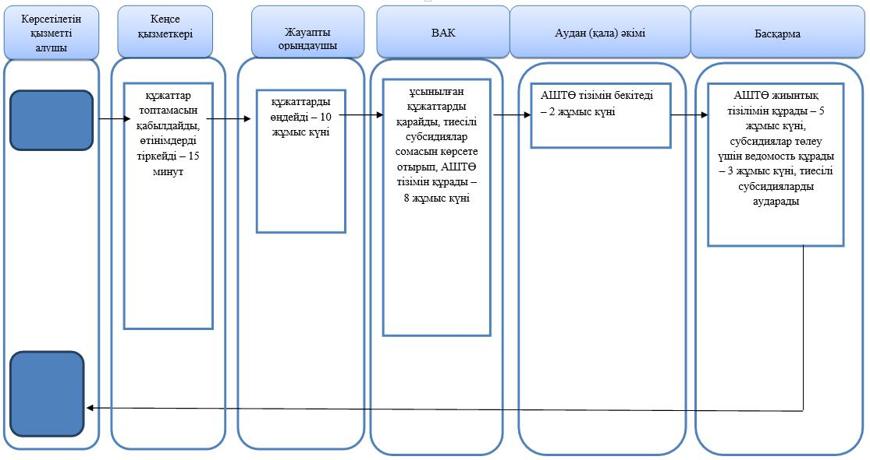
Шартты белгілер
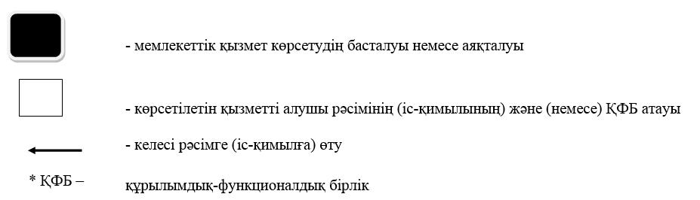

Солтүстік Қазақстан облысы әкімдігінің 2014 жылғы 18 қыркүйектегі № 346 қаулысымен бекітілген
"Жемiс-жидек дақылдары мен жүзiмнiң көпжылдық екпелерiн отырғызу және өсiру (оның iшiнде қалпына келтiру) шығындарының құнын субсидиялау" мемлекеттік көрсетілетін қызмет регламенті
1. Жалпы ережелер
1. "Жемiс-жидек дақылдары мен жүзiмнiң көпжылдық екпелерiн отырғызу және өсiру (оның iшiнде қалпына келтiру) шығындарының құнын субсидиялау" мемлекеттік көрсетілетін қызметін (бұдан әрі – мемлекеттік көрсетілетін қызмет) Солтүстік Қазақстан облысының, ауданның және Петропавл қаласының жергілікті атқарушы органдары (бұдан әрі – көрсетілетін қызметті беруші) көрсетеді.
2. Мемлекеттік қызмет көрсету нысаны: қағаз түрінде.
3. Мемлекеттік қызмет көрсету нәтижесі көрсетілетін қызметті алушылардың банктік шоттарына тиесілі бюджеттік субсидияларды одан әрі аудару үшін аумақтық қазынашылық бөлімшеге төлем шоттарының тізілімін ұсыну болып табылады.
2. Мемлекеттік қызмет көрсету үдерісінде көрсетілетін қызметті берушінің құрылымдық бөлімшелерінің (қызметкерлерінің) іс-қимылдары тәртібінің сипаттамасы
4. "Өсімдік шаруашылығы саласындағы мемлекеттік көрсетілетін қызметтер стандарттарын бекіту туралы" Қазақстан Республикасы Үкіметінің 2014 жылғы 28 маусымдағы № 725 қаулысымен бекітілген "Жемiс-жидек дақылдары мен жүзiмнiң көпжылдық екпелерiн отырғызу және өсiру (оның iшiнде қалпына келтiру) шығындарының құнын субсидиялау" стандартының (бұдан әрі - Стандарт) 1, 2-қосымшаларына сәйкес нысан бойынша өтініш және Стандарттың 9-тармағында көрсетілген тиісті құжаттарды (бұдан әрі – құжаттар топтамасы) ұсыну мемлекеттік қызмет көрсету жөніндегі рәсімнің (іс-қимылдың) басталуына негіз болып табылады.
5. Мемлекеттік қызмет көрсету үдерісінің құрамына кіретін әрбір рәсімнің (іс-қимылдың) мазмұны, оның орындалу ұзақтығы:
1) кеңсе қызметкері құжаттар топтамасын қабылдайды, өтінімді тіркейді - 15 минут.
Нәтижесі – өтінім мен құжаттар топтамасы бөлімнің жауапты орындаушысына жіберіледі;
2) жауапты орындаушы өтінім мен ұсынылған құжаттар топтамасын тексереді, бюджеттік субсидиялар алуға ауыл шаруашылығы тауарын өндірушілердің (бұдан әрі - АШТӨ) алдын ала тізбесін құрады – 10 жұмыс күні.
Нәтижесі – бюджеттік субсидиялар алуға АШТӨ тізбесі аудан әкіміне жіберіледі;
3) аудан (қала) әкімі АШТӨ тізбесін бекітеді – 3 жұмыс күні.
Нәтижесі – бекітілген АШТӨ тізбесі;
4) "Ауыл шаруашылығы басқармасы" ММ (бұдан әрі - басқарма) аудандар бойынша тізімді қарайды, облыс бойынша бюджеттік субсидиялар алуға үміткер АШТӨ алдын ала тізбесін құрады – 5 жұмыс күні.
Нәтижесі – АШТӨ алдын ала тізбесі облыс әкіміне жіберіледі;
5) облыс әкімі облыс бойынша АШТӨ алдын ала тізбесін бекітеді – 3 жұмыс күні.
Нәтижесі – облыс бойынша бекітілген АШТӨ алдын ала тізбесі;
6) ВАК ағымдағы жылдың өткен тоқсанынан кейінгі келесі айдың 10-ынан кешіктірмей, тиісті жерге барып, жеміс (жеміс-жидек) дақылдары мен жүзімнің көпжылдық екпелерін отырғызу актісін (бұдан әрі – отырғызу актісі), жеміс (жеміс-жидек) дақылдары мен жүзімнің көпжылдық екпелерін тексеру актісін (бұдан әрі – тексеру актісі) жасайды, өткен тоқсаннан кейінгі айдың 15-іне дейін АШТӨ соңғы тізбесін құрады.
Нәтижесі – соңғы тізбе аудан әкіміне бекітуге жіберіледі;
7) аудан (қала) әкімі АШТӨ соңғы тізбесін бекітеді – 3 жұмыс күні.
Нәтижесі – аудан бойынша бекітілген АШТӨ соңғы тізбесі;
8) жауапты орындаушы АШТӨ соңғы тізбесін, өтінімдерді, отырғызу актілерін, тексеру актілерін басқармаға жібереді – 1 жұмыс күні.
Нәтижесі – басқарма АШТӨ соңғы тізбесін, өтінімдерді, отырғызу актілерін, тексеру актілерін алады;
9) басқарма ұсынылған АШТӨ өтінімдерін қарайды – 15 жұмыс күні, бюджеттік субсидия алуға АШТӨ соңғы тізбесін құрады – 3 жұмыс күні, оны облыс әкіміне бекітуге береді және өтінім ұсынған АШТӨ-ге қабылданған шешім туралы жазбаша хабарлама жолдайды.
Нәтижесі - көрсетілетін қызметті алушылардың банктік шоттарына тиесілі бюджеттік субсидияларды одан әрі аудару үшін аумақтық қазынашылық бөлімшеге төлем шоттарының тізілімі ұсынылады.
3. Мемлекеттік қызмет көрсету үдерісінде көрсетілетін қызметті берушінің құрылымдық бөлімшелерінің (қызметкерлерінің) өзара іс-қимылы тәртібінің сипаттамасы
6. Мемлекеттік қызмет көрсету үдерісіне қатысатын көрсетілетін қызметті берушінің құрылымдық бөлімшелерінің (қызметкерлерінің) тізбесі:
1) кеңсе қызметкері;
2) жауапты орындаушы;
3) аудан (қала) әкімі;
4) ВАК;
5) облыс әкімі;
6) басқарма.
7. Әрбір рәсімнің (іс-қимылдың) ұзақтығын көрсете отырып, құрылымдық бөлімшелер (қызметкерлер) арасындағы рәсімдер (іс-қимылдар) реттілігінің сипаттамасы:
1) кеңсе қызметкері құжаттар топтамасын қабылдайды, өтінімді тіркейді - 15 минут;
2) жауапты орындаушы өтінім мен ұсынылған құжаттар топтамасын тексереді, бюджеттік субсидиялар алуға АШТӨ алдын ала тізбесін құрады және аудан (қала) әкіміне бекітуге жібереді – 10 жұмыс күні;
3) аудан (қала) әкімі АШТӨ тізбесін бекітеді – 3 жұмыс күні;
4) басқарма аудандар бойынша тізбені қарайды, облыс бойынша бюджеттік субсидиялар алуға үміткер АШТӨ алдын ала тізбесін құрады, облыс әкіміне бекітуге жібереді – 5 жұмыс күні;
5) облыс әкімі облыс бойынша АШТӨ алдын ала тізбесін бекітеді – 3 жұмыс күні;
6) ВАК ағымдағы жылдың өткен тоқсанынан кейінгі келесі айдың 10-ынан кешіктірмей, тиісті жерге барып, отырғызу актісін, тексеру актісін жасайды, өткен тоқсаннан кейінгі айдың 15-іне дейін АШТӨ соңғы тізбесін құрады, аудан әкіміне бекітуге жібереді;
7) аудан (қала) әкімі АШТӨ соңғы тізбесін бекітеді – 3 жұмыс күні;
8) жауапты орындаушы АШТӨ соңғы тізбесін, өтінімдерді, отырғызу актілерін, тексеру актілерін басқармаға жібереді – 1 жұмыс күні;
9) басқарма АШТӨ ұсынған өтінімдерді қарайды – 15 жұмыс күні, бюджеттік субсидия алуға АШТӨ соңғы тізбесін құрады – 3 жұмыс күні, оны облыс әкіміне бекітуге береді және өтінім ұсынған АШТӨ-ге қабылданған шешім туралы жазбаша хабарлама жолдайды, көрсетілетін қызметті алушылардың банктік шоттарына тиесілі бюджеттік субсидияларды одан әрі аудару үшін аумақтық қазынашылық бөлімшеге төлем шоттарының тізілімі ұсынылады.
8. Мемлекеттік қызмет көрсету үдерісінде көрсетілетін қызметті берушінің құрылымдық бөлімшелерінің (қызметкерлерінің) рәсімдері (іс-қимылдары), өзара іс-қимылдары реттілігінің толық сипаттамасы осы регламенттің қосымшасына сәйкес мемлекеттік қызмет көрсету бизнес-процестерінің анықтамалығында көрсетілген.
4. Мемлекеттік қызмет көрсету үдерісінде халыққа қызмет көрсету орталығымен және (немесе) өзге де көрсетілетін қызметті берушілермен өзара іс-қимыл тәртібінің, сондай-ақ ақпараттық жүйелерді пайдалану тәртібінің сипаттамасы
9. Мемлекеттік қызмет көрсету үдерісінде халыққа қымет көрсету орталықтары және (немесе) ақпараттық жүйелерді пайдалану арқылы қызмет көрсету көзделмеген.
"Жемiс-жидек дақылдары мен жүзiмнiң көпжылдық екпелерiн отырғызу және өсiру (оның iшiнде қалпына келтiру) шығындарының құнын субсидиялау" мемлекеттік көрсетілетін қызмет регламентіне қосымша
"Жемiс-жидек дақылдары мен жүзiмнiң көпжылдық екпелерiн отырғызу және өсiру (оның iшiнде қалпына келтiру) шығындарының құнын субсидиялау" мемлекеттік қызметін көрсету бизнес-процестерінің анықтамалығы

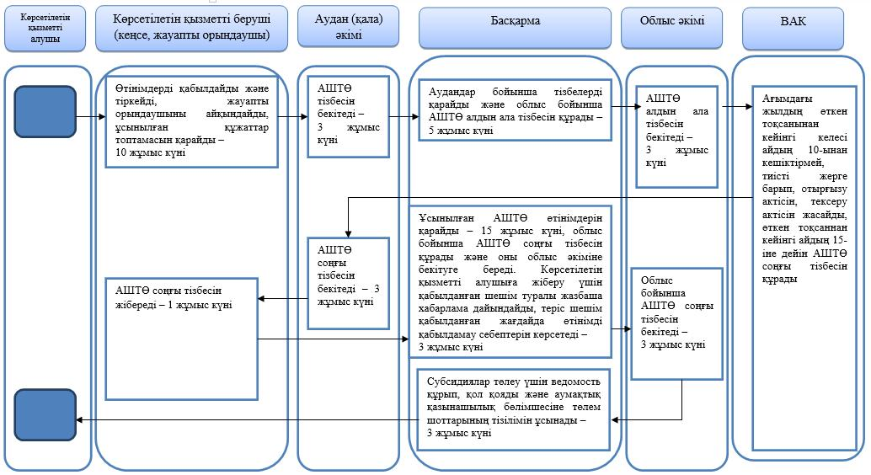
Шартты белгілер
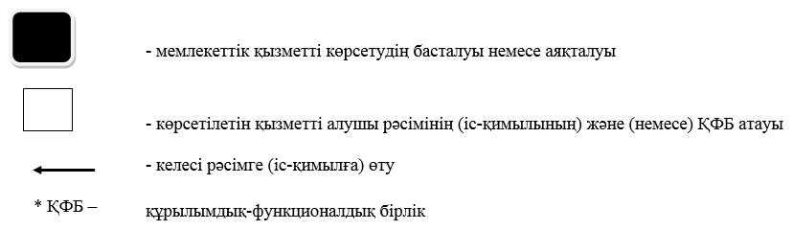

© 2012. Қазақстан Республикасы Әділет министрлігінің «Қазақстан Республикасының Заңнама және құқықтық ақпарат институты» ШЖҚ РМК

